NoordelijkVerzekeringsKantoor
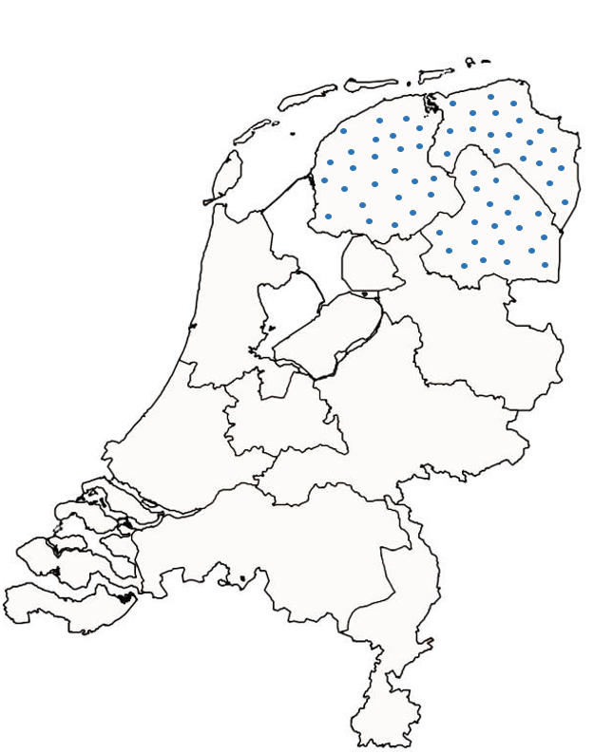

Wij besteden voortdurend grote zorg aan de kwaliteit van onze dienstverlening. Toch kan het voorkomen dat u niet tevreden bent. Als dat zo is horen we dat graag van U, want klachten over onze dienstverlening nemen wij zéér serieus. Zo kennen wij een interne klachtenprocedure en zijn wij aangesloten bij het klachteninstituut Financiële dienstverlening (Kifid).
Wanneer u een klacht heeft verzoeken wij u onderstaand formulier in te vullen en naar info@noordelijkverzekeringskantoor.nl te verzenden. Na ontvangst nemen wij zo snel mogelijk contact met u op!

Klacht

Klacht omtrent (onderwerp):

Omschrijving klacht:

Uw gegevens

Bedrijfsnaam:
Aanhef: Mevr. Dhr.
Voorletter(s):
Achternaam:
Telefoon:
E-mail:

Bevestig en verzenden
Door dit formulier te verzenden geeft u ons, Noordelijk verzekeringskantoor, de toestemming voor het gebruik van de door u ingevulde gegevens voor het doel waarvoor deze in dit formulier worden gevraagd. U heeft het recht uw toestemming weer in te trekken.

